المملكة العربية السعودية الص ف: ا لول المتوسط وزارة التعليم المادة: الدراسات الاجتماعية
الإدارة العامة للتعليم بمنطقة المدينة المنورة التاريخ: / 4 / 1444ه ـ
مدرسة الزمن: سا عتا ن

أسئلة اختبار الفصل الدراسي الول )الدور الول( لعام 1444هـ

اسم الطالب: ^{الصف:} _________________________________________ رقم ___ _الجلوس: ___ ___ __
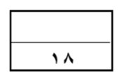
40

10

أ ولاً: أسئلة الصواب والخطأ من )1( إلى )10(:
ظلل ) أ ( لل عبارة الصحيحة و) ب ( للعبارة الخاطئة فيما يلي:
) ( | شبه الجزيرة العربية مهد الحضارات ومنها انطلقت الهجرا ت. | س1
) ( | استفاد المسلمون من علوم الحضارات السابقة في مختلف الجوان ب. | س2
) ( | ظهرت العناية ببناء القصور في عصر الخلفاء الراشدين. | س3
) ( | لم تكن للعرب معرفة بالتجارة قبل الإسلام. | س4
) ( | وزارة التفويض أن ينفذ الوزير أوامر الخليفة فقط. | س5
) ( | تنتمي المجموعة الشمسية لمجرة درب التبانة. | س6
) ( | كواكب المجموعة الشمسية جميعها ذات شكل كروي. | س7
) ( | أبعاد الأرض متساوية. | س8
) ( | خطوط الطول عبارة عن أنصاف دوائر متساوية في الطول. | س9
) ( | تتركز اليابسة في نصف الكرة الأرضية الجنوبي. | س10
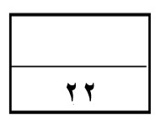
ثانياً: أسئلة الاختيار من متعدد من )11( إلى ) 32(:
اختر الإجابة الصحيحة من بين البدائل فيما يلي ثم ظللها في ورقة الإجابة:
 | أنشئت الدواوين في عهد الخليفة : | س14 | تفاعل المجموعات البشرية مع البيئ ة المحيطة بها : | س11
 | أبو بكر الصديق  | ) أ ( | الحضار ة | ) أ (
 | عمر بن الخطاب  | )ب ( | الوزارة | )ب (
 | عثمان بن عفان  | )ج ( | القضا ء | )ج (
 | علي بن أبي طالب  | )د ( | التاري خ | )د (
 | أول من أدخل نظام الشرطة في الإسلام : | س15 | سقطت إمبراطورية )الكلدانيين( على يد: | س12
 | عمرو بن العاص  | ) أ ( | الفرس | ) أ (
 | عمر بن الخطاب  | )ب ( | الرومان | )ب (
 | معاوية بن أبي سفيان  | )ج ( | الصينيي ن | )ج (
 | أبو بكر الصديق  | )د ( | الأكاديو ن | )د (
 | العلم الذي يهتم ببيان معاني آيات القرآن الكريم هو علم : | س16 | عرفت الكتابة )الهيروغليفية( في الحضارة: | س13
 | الفقه | ) أ ( | الصيني ة | ) أ (
 | التفسي ر | )ب ( | الفرعوني ة | )ب (
 | الحدي ث | )ج ( | الإسلامي ة | )ج (
 | التاري خ | )د ( | الروماني ة | )د (
 | )1 ( تابع السئل ة
ً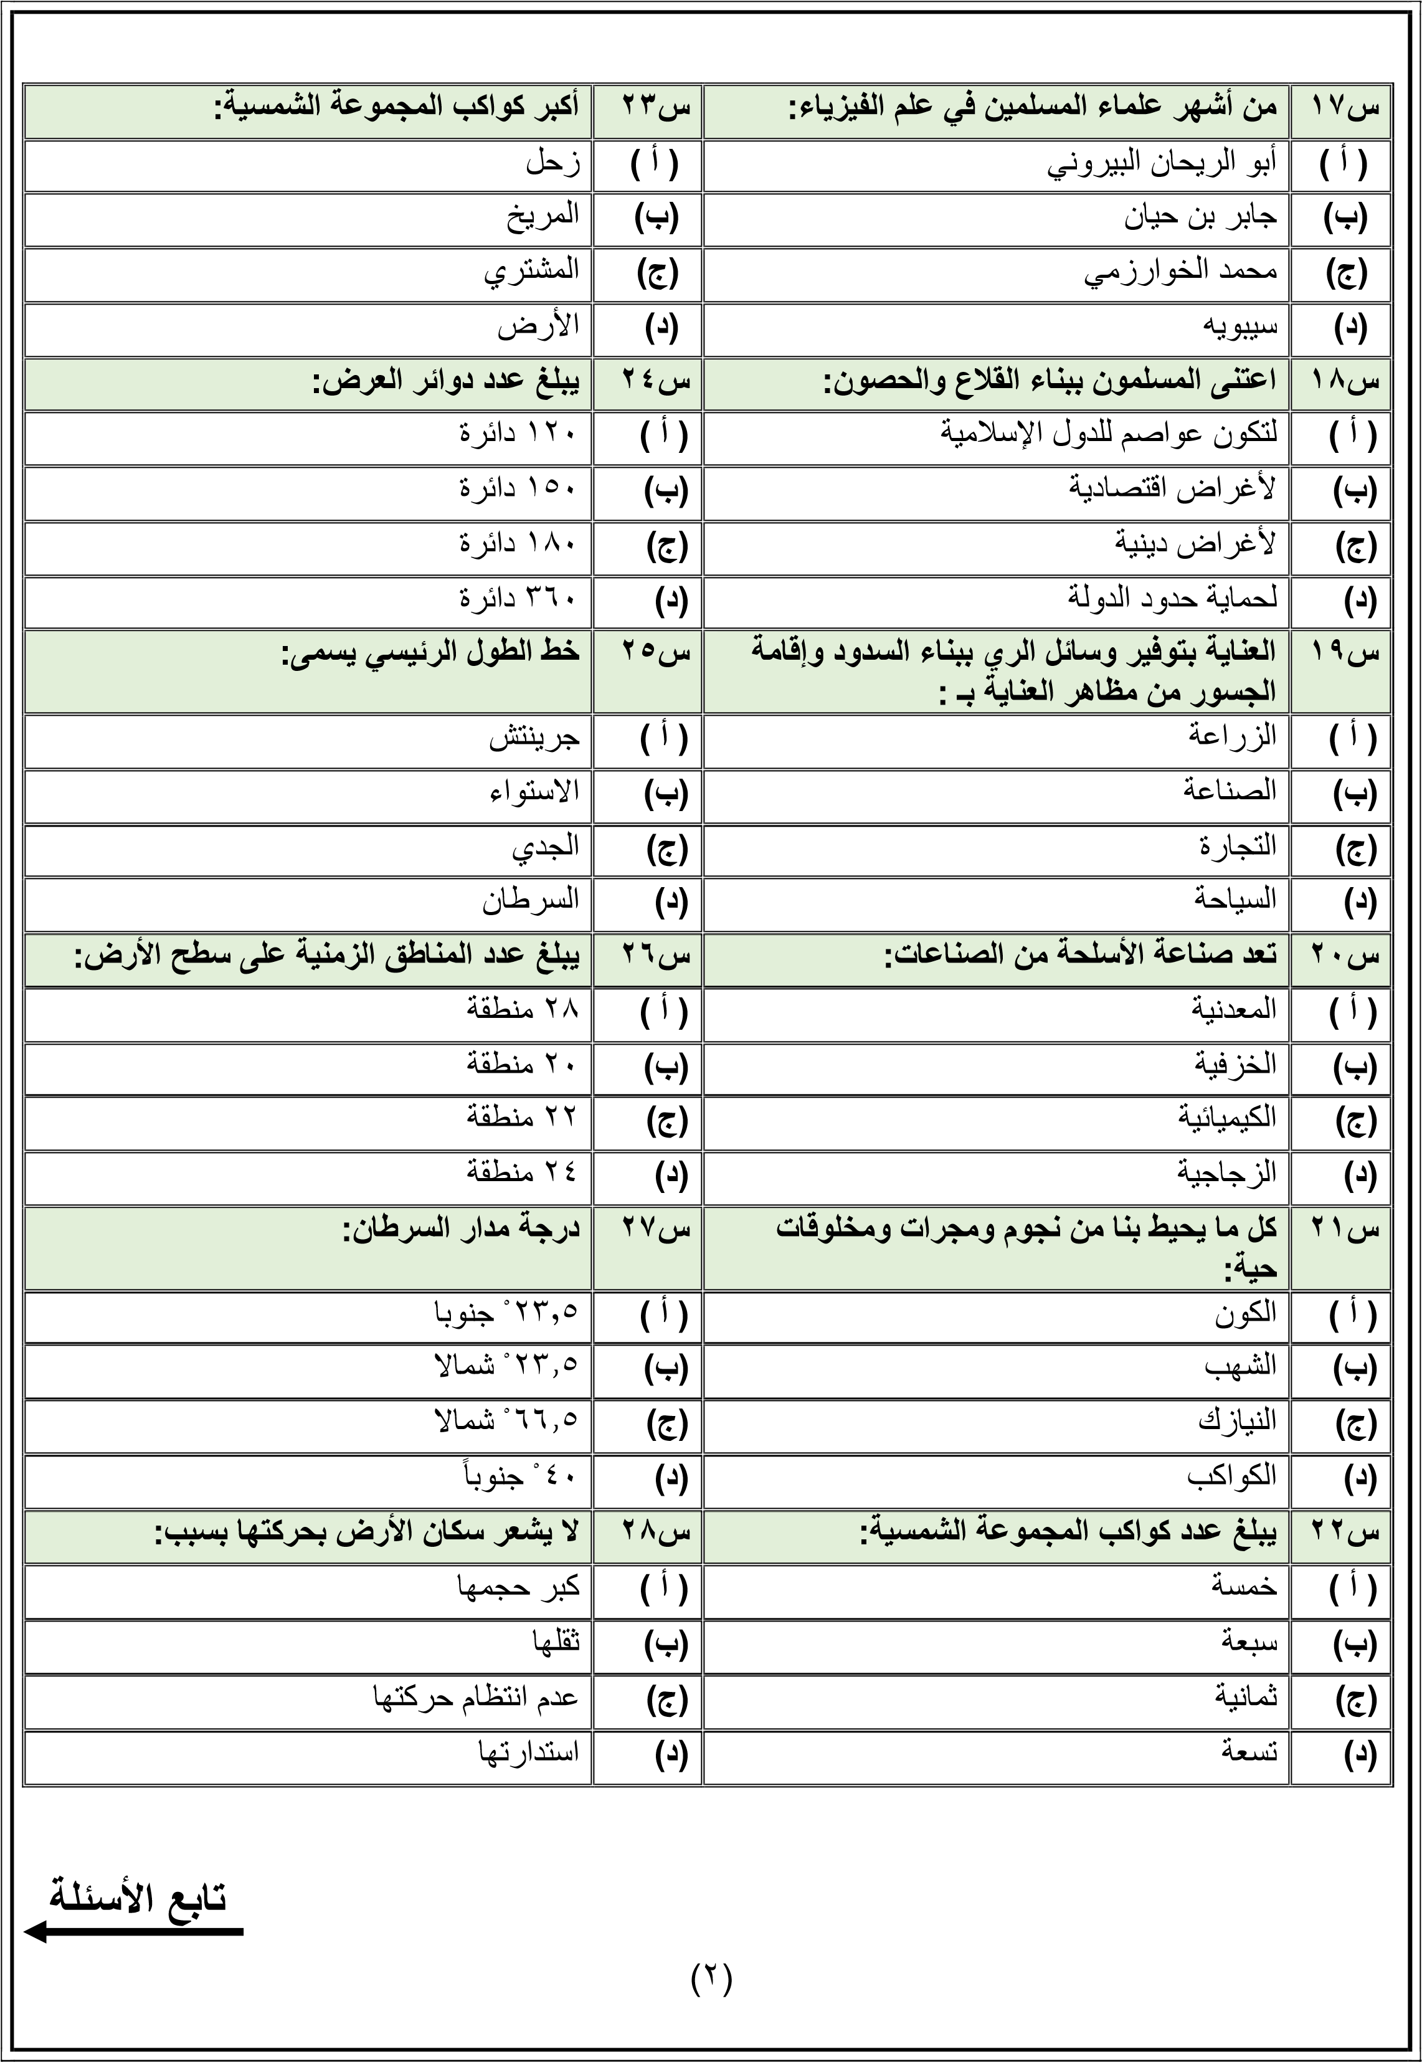
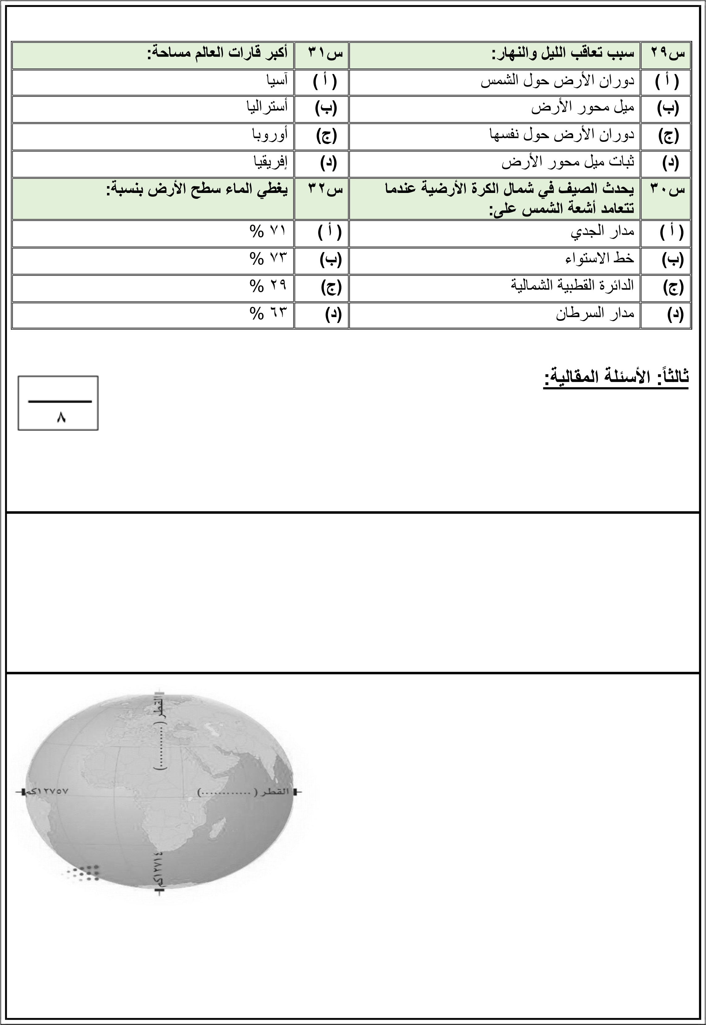
س33/ اذكر أبرز عاملين لقيام الحضارات .
- .. .................................................................................
- . ..................................................................................
س34/ ما السس التي قامت عليها الحضارة الإسلامية ؟
- .. .................................................................................
- . ..................................................... .............................
- . .................................................................................
- . ..................................................................................

س35/ دون على الشكل ما يأتي:
أ- محور الرض القطبي ب- محور الرض الاستوائي.

انتهت السئل ة
معلم المادة :
يوسف خضر الرحيلي )3 (

